Лабораторна робота №3
Винонали студенти IV курсу
Леник Богдан, Форостянко Олександр
Тема: Шумові параметри НВЧ підсилювача.
Мета:
- Вивчити фізичні процеси, що викликають шум в електричних колах та активних елементах;
- Ознайомитися з методикою вимірювання шумових характеристик транзисторів;
- Набути навичок практичної роботи з вимірювання коефіцієнта шуму НВЧ підсилювача.
Хід роботи:
- В режимі калібрування виміряємо власний коефіцієнт шуму вимірювача:
$F_{вл}=16$
- Виміряємо величини $K_{p}, F, F_{k}$ у двох режимах:
- Режим номінального вхідного і вихідного опорів (1)
- Режим комплексно – спряжений (2)
 | Режим 1 |  |  | Режим 2
U | F_{k} | F | K_{p} | F_{k} | F | K_{p}
1 | 0 | 100+ | 0 | 0 | 100+ | 0
2 | 0 | 100+ | 0 | 0 | 100+ | 0
3 | 0 | 100+ | 0 | 15.5 | 70 | 0.25
4 | 45 | 100+ | 0.1 | 12 | 38.5 | 0.55
5 | 30 | 78 | 0.28 | 9.3 | 20.7 | 1.27
6 | 28 | 55 | 0.5 | 8.6 | 16 | 2.1
7 | 26 | 43 | 0.8 | 8.4 | 14 | 2.8
8 | 25.5 | 41 | 0.95 | 8.2 | 12.7 | 3.5
9 | 25 | 38 | 1.1 | 8 | 12 | 4.2
10 | 25 | 37 | 1.25 | 8.2 | 11.5 | 4.7
11 | 25 | 36 | 1.32 | 8 | 11 | 5
12 | 25 | 36 | 1.45 | 8.2 | 12 | 5.5
- Зобразимо відповідно дані залежності графічно:
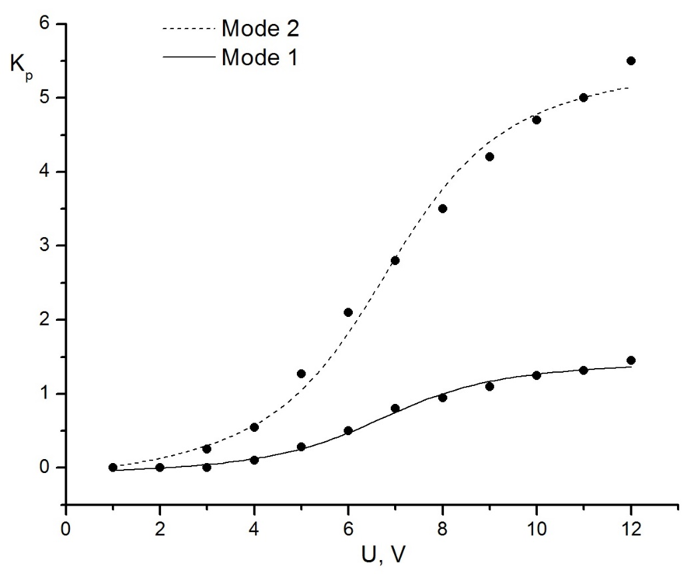
- Залежність коефіцієнта передачі за потужністю від напруги живлення підсилювача: $K_{p}=f(U)$

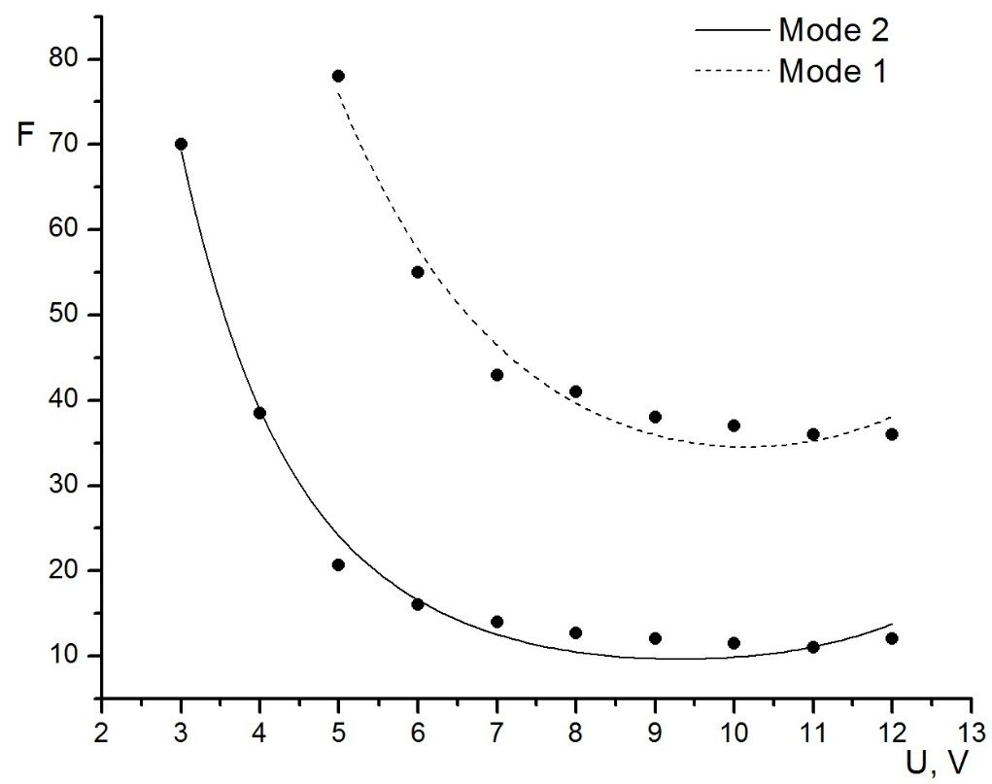
- Залежність коефіцієнта шуму без компенсації від напруги живлення підсилювача: $F=f(U)$

- Залежність коефіцієнта шуму без компенсації від напруги живлення підсилювача: $F_{k}=f(U)$
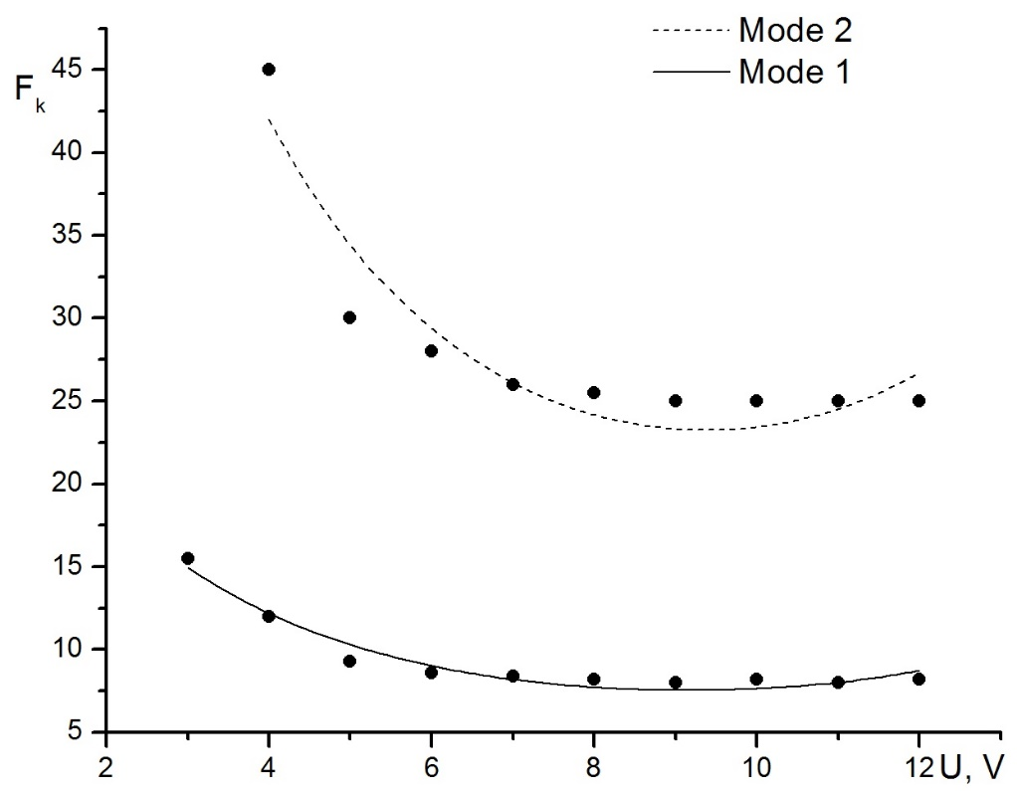

Висновок:
У даній лабораторній роботі було проведено дослідження основних параметрів НВЧ підсилювача. У двох режимах отримано залежності величин $K_{p}, F, F_{k}$ від напруги живлення підсилювача.
Найбільший коефіцієнт передачі за потужністю спостерігається при комплексно – спряженому режимі узгодження $(K_{p}=5.5)$. У цьому ж режимі значення коефіцієнтів шуму менші в порівнянні зі значеннями, отриманих у режимі номінального вхідних і вихідних опорів.
Зі зростанням напруги живлення підсилювача коефіцієнт $K_{p}$ зростає, а значення коефіцієнтів шуму різко спадають при малих напругах ($U<5В$), при подальшому збільшенні значення не зазнають суттєвих змін.

